

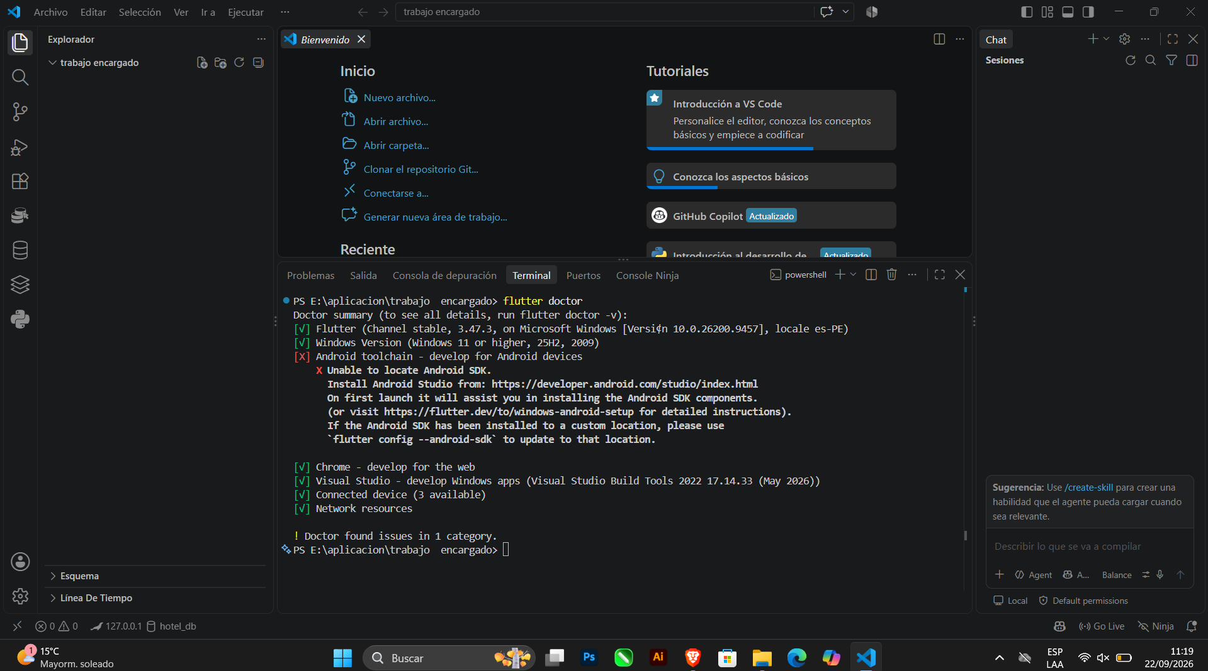
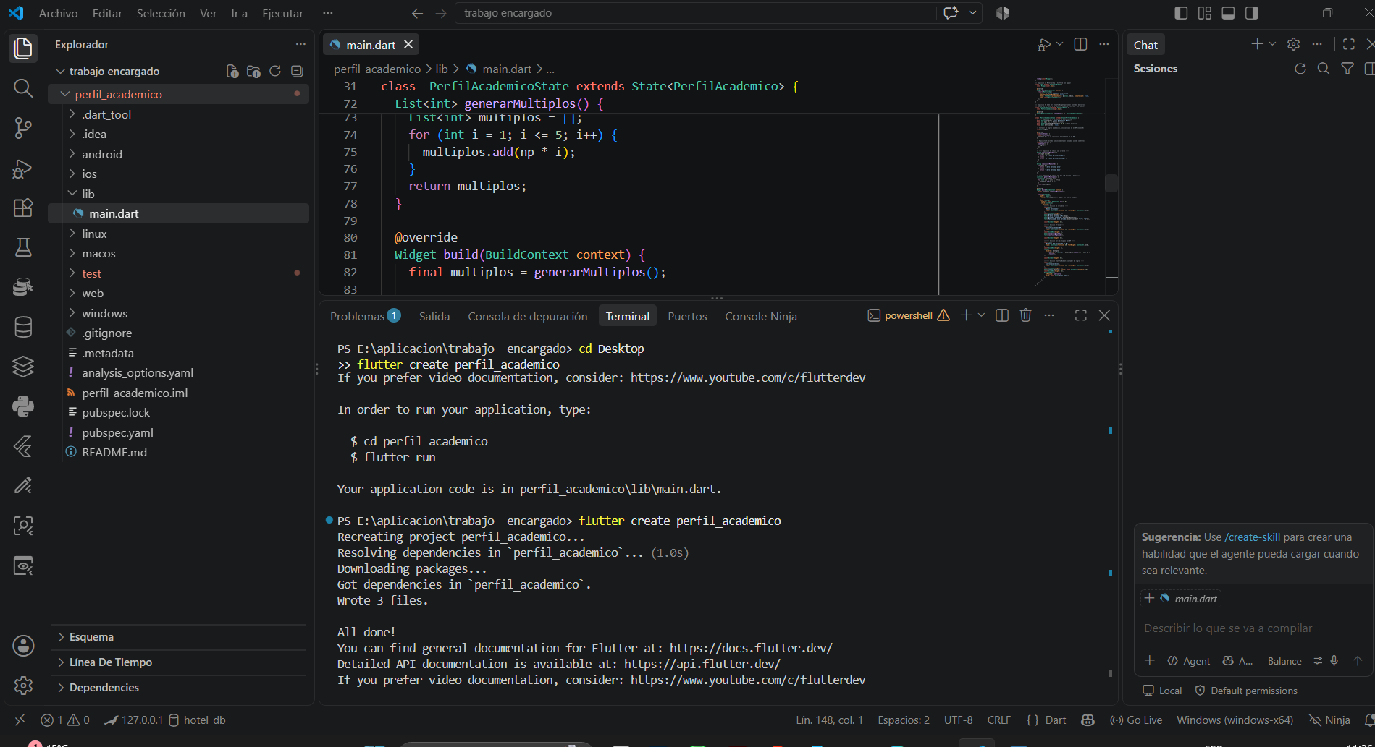
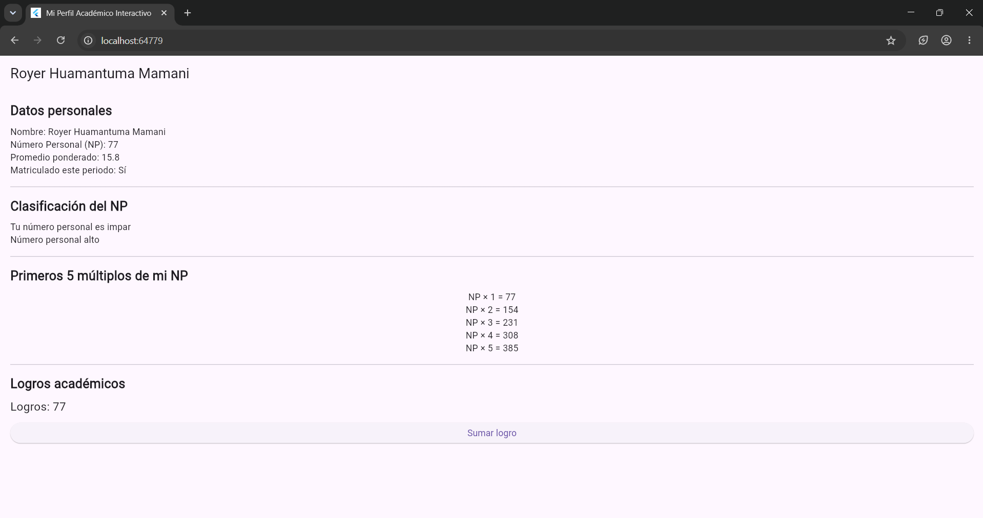
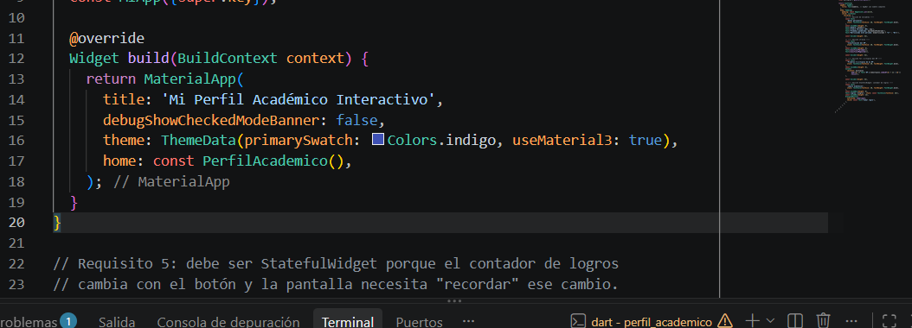
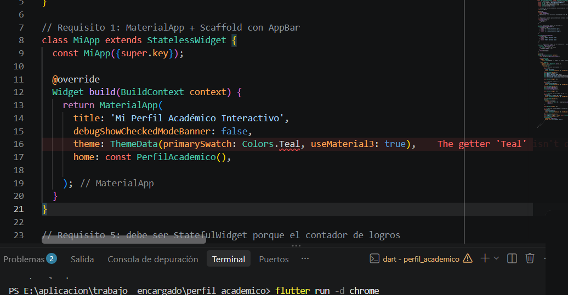
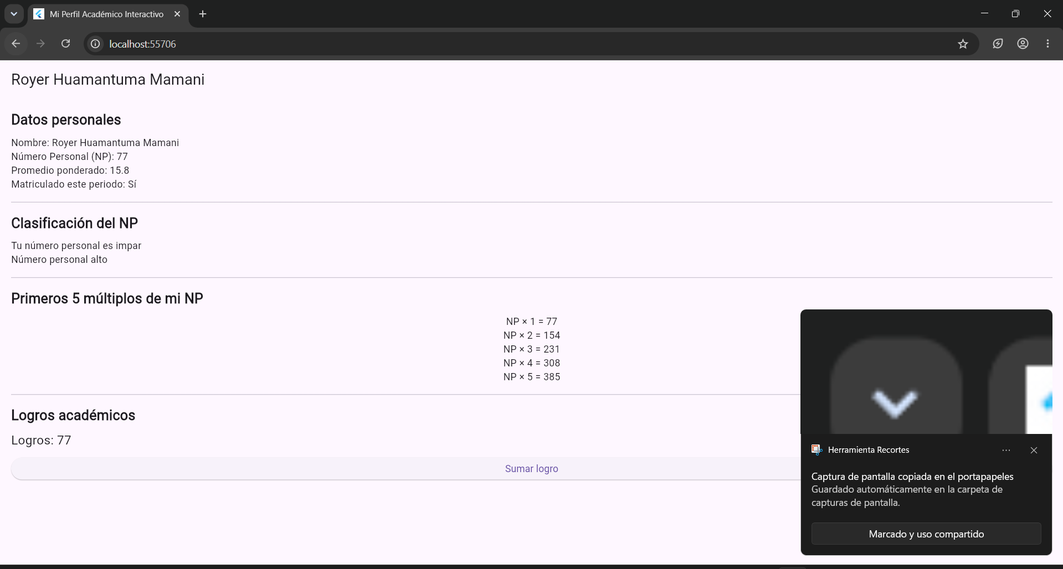
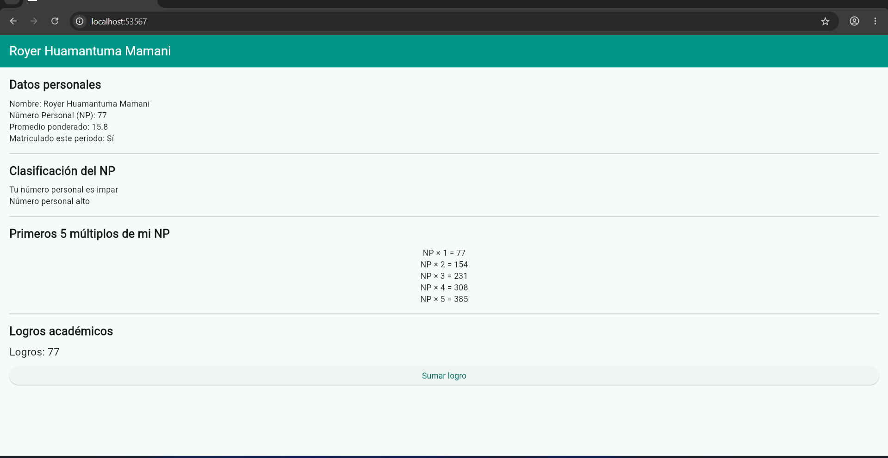

V. PREGUNTAS DE SUSTENTACIÓN
a) ¿Por qué la pantalla completa debe ser un StatefulWidget?
Porque mi pantalla necesita manejar cambios durante la ejecución. Si fuera StatelessWidget, sería más estática y no podría actualizar su estado de la misma manera. Por eso utilicé StatefulWidget.
b) ¿Qué hace tu bucle for y por qué lo utilizaste?
Mi for repite una acción varias veces automáticamente. Lo utilicé para no escribir las mismas líneas manualmente y así tener un código más corto y ordenado.
c) ¿Qué cambiaste con Hot Reload?
Utilicé Hot Reload para ver rápidamente los cambios que hacía en mi código, como textos o elementos de la pantalla. Me ahorró tiempo porque no tuve que reiniciar toda la aplicación después de cada cambio.
d) Si mi NP cambiara, ¿qué partes modificaría?
Cambiaría el valor donde está guardado mi NP y revisaría las operaciones que dependen de ese número. El resto de la estructura del código podría mantenerse.

